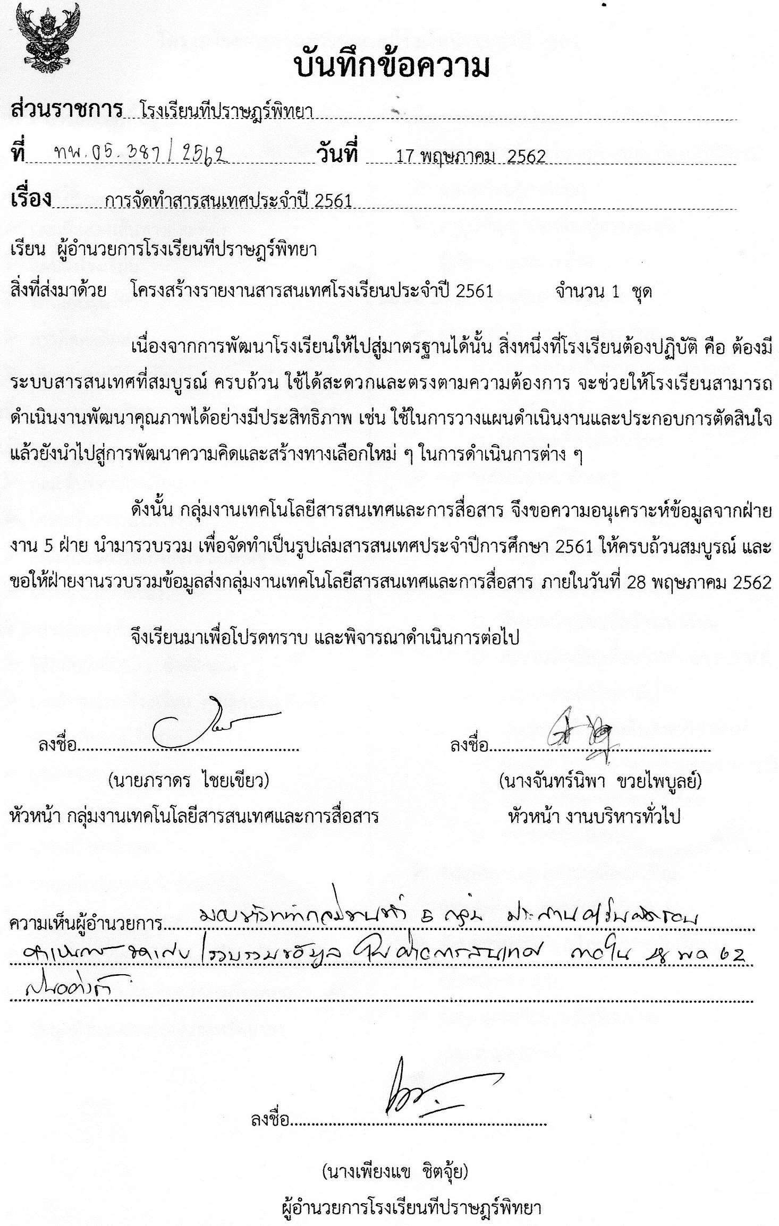
โครงสร้างรายงานสารสนเทศโรงเรียนประจำปี 2561

ตอนที่ 1 สารสนเทศพื้นฐาน  ข้อมูลทั่วไปของโรงเรียน  - ประวัติ  - แผนที่แสดงเส้นทางและที่ตั้ง  - แผนผังโรงเรียน  - ทำเนียบผู้บริหาร  - การติดต่อสื่อสาร  - เกียรติประวัติโรงเรียน  ตอนที่ 2 สภาพการบริหารและการจัดการโครงสร้างการบริหาร  - คณะผู้บริหารโรงเรียน  - โครงสร้างการบริหารงาน  - คณะกรรมการสถานศึกษาขั้นพื้นฐาน  - เครือข่ายผู้ปกครอง  ตอนที่ 3 การจัดการศึกษา  - วิสัยทัศน์ พันธกิจ อัตลักษณ์  - เอกลักษณ์ของโรงเรียน คุณลักษณะอันพึงประสงค์ของผู้เรียน  - ยุทธศาสตร์สถานศึกษา  - จุดเน้นโรงเรียน  - โครงสร้างหลักสูตร  - ข้อมูลนักเรียน (3 ปี ย้อนหลัง)  - ข้อมูลครูและบุคลากร  - ข้อมูลอาคารสถานที่ ห้องเรียน ห้องปฏิบัติการ  - ข้อมูลเกี่ยวกับสื่อ อุปกรณ์ เครื่องคอมพิวเตอร์  - ข้อมูลด้านงบประมาณและทรัพยากร | ตอนที่ 4 สภาพและบรรยากาศการเรียนรู้  - แหล่งเรียนรู้ภายใน (ห้องสมุด ห้องปฏิบัติการ)  - แหล่งเรียนรู้ภายนอก  - ครูภูมิปัญญาท้องถิ่น/ผู้ทรงคุณวุฒิ/  ผู้เชี่ยวชาญเฉพาะด้าน  ตอนที่ 5 ผลการดำเนินงานด้านต่าง ๆ  - ผลการดำเนินงาน ด้านโรงเรียน  - ผลการประเมินจาก สมศ.รอบสาม  - ผลคะแนน O –Net  - ผลสัมฤทธิ์ทางการเรียน  - ผลการดำเนินงาน ด้านครู  - รางวัลเกียรติยศของครู  - การพัฒนาบุคลากร  - ผลการดำเนินงาน ด้านนักเรียน  - จำนวนนักเรียนที่สมัครเข้าเรียน  - จำนวนนักเรียนที่จบการศึกษา ม.3 ม.6 (แยกตามมหาวิทยาลัย)  - นักเรียนที่ศึกษาต่อในสาขาวิชาต่างๆ  ของมหาวิทยาลัย (แยกตามคณะ/สาขาวิชา)  - สรุปการศึกษาต่อของนักเรียน  - รางวัลที่นักเรียนได้รับ  - ข้อมูลระบบดูแลช่วยเหลือนักเรียน  (การคัดกรองแบ่งกลุ่มนักเรียน)  - ข้อมูลการดูแลภาวะโภชนาการนักเรียน  (น้ำหนัก ส่วนสูง)  - ข้อมูลแสดงจำนวนนักเรียนป่วย  (แยกตามอาการ)

ฝ่ายบริหารทั่วไป
- รายชื่อคณะกรรมการสถานศึกษาขั้นพื้นฐาน (ขอรูปด้วย ถ้ามี)
- สิ่งก่อสร้างอาคารภายในโรงเรียน
ชื่ออาคาร | ประเภทอาคาร | ประเภทใช้ประโยชน์ | ปีงบประมาณที่สร้าง | งบประมาณ | หมายเหตุ

รายละเอียดข้อมูลเกี่ยวกับอาคารสถานที่
1. เนื้อที่ 39 ไร่ 2 งาน 46.1 ตารางวา
2. พื้นที่ปลูกสร้างอาคาร .....................
3. พื้นที่สนาม/นันทนาการ ................
4. จำนวนอาคารเรียนถาวร รวม........... หลัง
5. จำนวนอาคารเรียนชั่วคราว ปรับเป็นที่พักนักกีฬา (สภาพต้องรื้อถอน) .........หลัง
6. จำนวนสนามกีฬา .............. สนาม
7. จำนวนห้องเรียนทั้งหมด ............ห้อง
8. จำนวนห้องพิเศษ เช่น
ห้องทดลองวิทยาศาสตร์ ....... ห้อง ห้องเรียนคอมพิวเตอร์ ....... ห้อง
ห้องดนตรี นาฏศิลป์ ....... ห้อง ห้องปฏิบัติการทางภาษา ....... ห้อง
ห้องปฏิบัติการการงานอาชีพฯ ....... ห้อง อาคารรับรอง ....... หลัง
ห้องปฏิบัติการศิลปะ ....... ห้อง ห้องพยาบาล ....... ห้อง
ห้องแนะแนว ....... ห้อง ห้องสมุด ....... ห้อง
โรงยิมเนเซียม ....... ตารางเมตร โรงอาหาร ....... ตารางเมตร
หอประชุม ....... ตารางเมตร ห้องโสตทัศนศึกษา ....... ตารางเมตร
ห้องพักครู ....... ห้อง ห้องสำนักงานฝ่ายบริหาร ....... ห้อง

- รางวัลที่นักเรียนได้รับ
1. การแข่งขันทักษะทางวิชาการงานศิลปหัตถกรรมนักเรียน ปี 2561 ระดับเขตพื้นที่การศึกษา
2. การแข่งขันทักษะทางวิชาการงานศิลปหัตถกรรมนักเรียน ปี 2561 ระดับชาติ
3. รางวัล...................
4. รางวัล...................

- ข้อมูลการดูแลภาวะโภชนาการนักเรียน ปีการศึกษา 2561
ภาวะโภชนาการ | จำนวนนักเรียน(คน) | ร้อยละของนักเรียน
น้ำหนักตามเกณฑ์อายุ
น้ำหนักมากกว่าเกณฑ์
น้ำหนักค่อนข้างมาก
น้ำหนักตามเกณฑ์
น้ำหนักค่อนข้างน้อย
น้ำหนักน้อยกว่าเกณฑ์
รวม
ส่วนสูงตามเกณฑ์อายุ
สูงกว่าเกณฑ์
ค่อนข้างสูง
สูงตามเกณฑ์
ค่อนข้างเตี้ย
เตี้ย
รวม
น้ำหนักตามส่วนสูง
อ้วน
เริ่มอ้วน
ท้วม
สมส่วน
ค่อนข้างผอม
ผอม
รวม

- ตารางแสดงข้อมูลแสดงจำนวนนักเรียนป่วย จำแนกตามอาการ ปีการศึกษา 2561
อาการ | จำนวนนักเรียน
 | พ.ค. | มิ.ย. | ก.ค. | ส.ค. | ก.ย. | พ.ย. | ธ.ค. | ม.ค. | ก.พ. | รวม
1
2
3
รวม

ฝ่ายกิจการนักเรียน
- รายชื่อเครือข่ายผู้ปกครอง ปีการศึกษา 2561
- ข้อมูลระบบดูแลช่วยเหลือนักเรียน ปีการศึกษา 2561
ระดับชั้น | จำนวนนักเรียนทั้งหมด | ด้าน | ร้อยละ
 |  |  | กลุ่มปกติ | กลุ่มเสียง | กลุ่มมีปัญหา
รวม

ฝ่ายวิชาการ
- โครงสร้างหลักสูตรโรงเรียนแต่ละระดับชั้น
- ข้อมูลจำนวนห้องเรียนและจำนวนนักเรียน (เปรียบเทียบ 3 ปี ย้อนหลัง)
- จำนวนนักเรียนที่ลาออกกลางคัน
- ข้อมูลแหล่งเรียนรู้และสถิติการใช้งาน (ขอภาพประกอบแต่ละสถานที่ 1-2 ภาพ)
  - แหล่งเรียนรู้ภายในโรงเรียน
  - แหล่งเรียนรู้ภายนอก
- ครูภูมิปัญญาท้องถิ่น/ผู้ทรงคุณวุฒิ/ผู้เชี่ยวชาญเฉพาะด้าน (ชื่อ นามสกุล + เรื่องที่ให้ความรู้ + ภาพบุคคล)
- เปรียบเทียบค่าเฉลี่ยผลการสอบ O – NET ชั้นมัธยมศึกษาปีที่ 3 ปีการศึกษา 2559 – 2561 ระดับโรงเรียน และระดับประเทศ
กลุ่มสาระการเรียนรู้ | ระดับ |  |  |  | คะแนนเฉลี่ยรวม
 |  | 2559 | 2560 | 2561
ภาษาไทย | ระดับโรงเรียน
 | ระดับประเทศ
คณิตศาสตร์ | ระดับโรงเรียน
 | ระดับประเทศ

- เปรียบเทียบค่าเฉลี่ยผลการสอบ O – NET ชั้นมัธยมศึกษาปีที่ 6 ปีการศึกษา 2559 – 2561 ระดับโรงเรียน และระดับประเทศ
กลุ่มสาระการเรียนรู้ | ระดับ |  |  |  | คะแนนเฉลี่ยรวม
 |  | 2559 | 2560 | 2561
ภาษาไทย | ระดับโรงเรียน
 | ระดับประเทศ
คณิตศาสตร์ | ระดับโรงเรียน
 | ระดับประเทศ

- ค่าเฉลี่ยผลการสอบ O – NET ชั้นมัธยมศึกษาปีที่ 3 ปีการศึกษา 2561
วิชา | ไทย | คณิต | วิทย์ | อังกฤษ | สังคม
ระดับโรงเรียน
ระดับจังหวัด
ระดับสังกัด
ระดับประเทศ
ค่าเฉลี่ยระดับโรงเรียน
ค่าเฉลี่ยระดับจังหวัด
ค่าเฉลี่ยระดับสังกัด
ค่าเฉลี่ยระดับประเทศ

- ค่าเฉลี่ยผลการสอบ O – NET ชั้นมัธยมศึกษาปีที่ 6 ปีการศึกษา 2561
วิชา | ไทย | คณิต | วิทย์ | อังกฤษ | สังคม
ระดับโรงเรียน
ระดับจังหวัด
ระดับสังกัด
ระดับประเทศ
ค่าเฉลี่ยระดับโรงเรียน
ค่าเฉลี่ยระดับจังหวัด
ค่าเฉลี่ยระดับสังกัด
ค่าเฉลี่ยระดับประเทศ

- ผลสัมฤทธิ์ทางการเรียน จำแนกตามระดับชั้นและกลุ่มสาระการเรียนรู้ ปีการศึกษา 2561
กลุ่มสาระการเรียนรู้
ชั้น | ไทย |  | คณิต |  | วิทย์ |  | สังคม |  | ศิลปะ |  | สุขศึกษา |  | การงาน |  | ภาษาต่าง |  | $$\overline{X}$$ | SD
 | $$\overline{X}$$ | SD | $$\overline{X}$$ | SD | $$\overline{X}$$ | SD | $$\overline{X}$$ | SD | $$\overline{X}$$ | SD | $$\overline{X}$$ | SD | $$\overline{X}$$ | SD | $$\overline{X}$$ | SD
ม.1
ม.2
ม.3
ม.4
ม.5
ม.6
รวม
ร้อยละ

- ตารางแสดงระดับผลการเรียนเฉลี่ยของผลสัมฤทธิ์ทางการเรียนปีการศึกษา 2561 จำแนกตามระดับชั้น
ระดับชั้น | ระดับผลการเรียนเฉลี่ย
 | ภาคเรียนที่ 1 | ภาคเรียนที่ 2 | เฉลี่ยตลอดปีการศึกษา
ม.1
ม.2
ม.3
ม.4
ม.5
ม.6
เฉลี่ยรวมทั้งโรงเรียน

- ตารางแสดงระดับผลการเรียนเฉลี่ยของผลสัมฤทธิ์ทางการเรียนปีการศึกษา 2559-2561 จำแนกตามกลุ่มสาระ
กลุ่มสาระ | ผลการเรียนเฉลี่ย
 | 2559 | 2560 | 2561
ภาษาไทย
คณิตศาสตร์
วิทยาศาสตร์
สังคม
ศิลปะ
สุขศึกษา
การงาน
ภาษาต่างประเทศ
รวม

- ตารางแสดงผลสัมฤทธิ์ทางการเรียนปีการศึกษา 2561 จำแนกตามกลุ่มสาระ ระดับ 2.5-4
กลุ่มสาระ | ระดับผลการเรียนเฉลี่ย |  |  |  | รวม | จำนวนนักเรียน | ร้อยละ
 | 4 | 3.5 | 3 | 2.5
ภาษาไทย
คณิตศาสตร์
วิทยาศาสตร์
สังคม
ศิลปะ
สุขศึกษา
การงาน
ภาษาต่างประเทศ

- ผลการดำเนินงาน ด้านผู้เรียน
  - จำนวนนักเรียนที่สมัครเข้าเรียน
ระดับที่เปิดรับ | ปี 2559 |  | ปี 2560 |  | ปี 2561
 | จำนวนที่สมัคร | จำนวนที่รับ | จำนวนที่สมัคร | จำนวนที่รับ | จำนวนที่สมัคร | จำนวนที่รับ
ม.1
ม.4
- จำนวนนักเรียนระดับชั้น ม.6 ปีการศึกษา 2561 ที่ศึกษาต่อในมหาวิทยาลัยและสถาบันต่าง ๆ ของรัฐ
ลำดับที่ | สถาบัน / มหาวิทยาลัย | จำนวน (คน)
- จำนวนนักเรียนระดับชั้น ม.6 ปีการศึกษา 2561 ที่ศึกษาต่อในมหาวิทยาลัยและสถาบันต่าง ๆ ของเอกชน
ลำดับที่ | สถาบัน / มหาวิทยาลัย | จำนวน (คน)
- จำนวนนักเรียนระดับชั้น ม.6 ปีการศึกษา 2561 ที่ศึกษาต่อ แยกตามสาขาวิชา
ลำดับที่ | สาขาวิชา/คณะ | จำนวน (คน)
- สรุปการศึกษาต่อของนักเรียน ชั้น ม.6
ประเภทสถาบัน | จำนวน | ร้อยละ
1. สถาบันอุดมศึกษาของรัฐ
2. สถาบันอุดมศึกษาเอกชน
3. ศึกษาต่อต่างประเทศ
4. อื่น ๆ
รวม

ฝ่ายการเงิน
- ข้อมูลด้านงบประมาณและทรัพยากร
งบประมาณ ปีการศึกษา 2561
1) เงินอุดหนุนรายหัว จำนวน ....................... บาท
2) เงินบำรุงการศึกษาห้องเรียนพิเศษ จำนวน ......................... บาท
3) เงินโครงการเรียนฟรี 15 ปี จำนวน.........................บาท
4).............................................

รายการ | เงินอุดหนุนรายหัว | เงินเรียนฟรี 15 ปี | รายได้สถานศึกษา | รวม
รายรับ
1) เงินอุดหนุน
2) กิจกรรมพัฒฯ
3) บกศ.
4)
รวมรายรับ
รายจ่าย
1) ค่าสาธารณูปโภค
2)
3)
รวมรายจ่าย

ฝ่ายบุคลากร
- จำนวนครูและบุคลากร จำแนกตามตำแหน่ง (เปรียบเทียบ 3 ปี ย้อนหลัง)
- จำนวนครู จำแนกตามวุฒิการศึกษา
- ข้อมูลครูและบุคลากร จำแนกตามกลุ่มสาระฯ
- ผลการดำเนินงานครู (ได้รับรางวัลจากภายนอก)
- การพัฒนาตนของครู

